各大專校院招生簡章校系分則說明或備註字句
調整建議參考
108.07.30編製
※重點在於為什麼這些列舉之障礙類別考生不適宜報考？建議以正面且具體述明課程與實際需求；能不能？可不可以？應該是由學生自行判斷，不應替學生判斷。

不適宜字句
如：
- 辨色力需正常/對辨色力具障礙者/辨色力異常者/有視覺障礙或辨色力異常者。
- 有OO障礙者/OO嚴重障礙者或其他學習困難者/有OO病者/…有此學習障礙者/…足以影響日後對抗沉重作業壓力者/不適合動手實驗者，宜慎重考慮。
- 不適宜劇烈體能活動者請勿選填。

溝通問題
如：圖書資訊學系
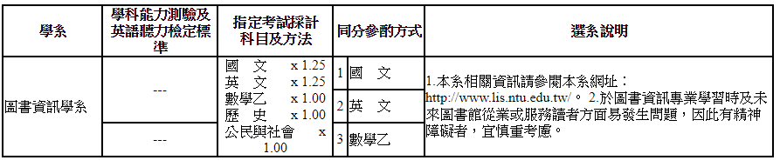

可修改為：
1.本系相關資訊…。2.專業學習重點包含：大量資訊收集判斷分析、學習計算機資料庫網路技能、讀者服務、圖書館推廣與行銷等，適合細心沉穩、個性活潑、具人際互動溝通協調能力、能控管自身情緒者。

語文學系
如：日本語文學系
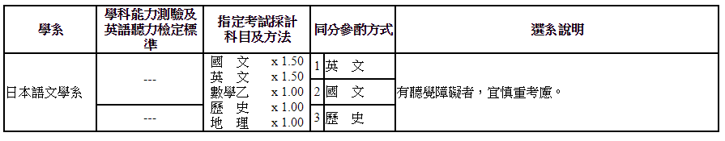
可修改為：
聽、說、讀、寫、譯等五項技能為學習外語之基本能力，亦為本系培養學生之重點。
※提醒：
聽覺障礙者，如於配戴調頻助聽系統（上課時，老師需配合配戴）後就可以聽到，即適宜報考。

實驗相關
如：化學系
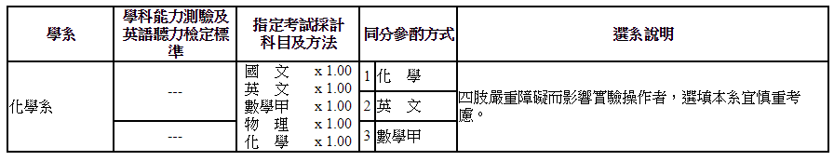
可修改為：
操作實驗為本系學習之重點，學生均需透過親自操作儀器奠定化學基礎專業知識與實驗技能，部分實驗須透過色彩判定實驗結果。化學實驗具有一定危險性，需有能力即時移動身軀遠離危險現場。
※可增加說明內容：
  - 「親自」操作儀器，需要那些身體機能？全部手指？雙手/左/右手？手掌？手腕？上/下手臂？腳？
  - 若配有「助理人員」，可以聽從障礙者之「命令/指揮」操作及辨識顏色，是否接受？

野外實習
如：地理環境資源學系
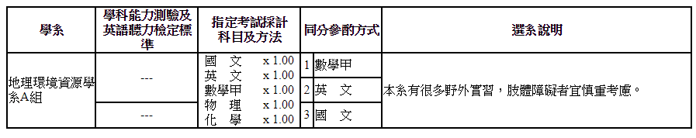

可修改為：
本系有必修之野外實習課程，如：步入河谷、珊瑚礁、礫石灘等地形障礙，需具有良好體能、移動能力。

圖像辨識
如：大氣科學系
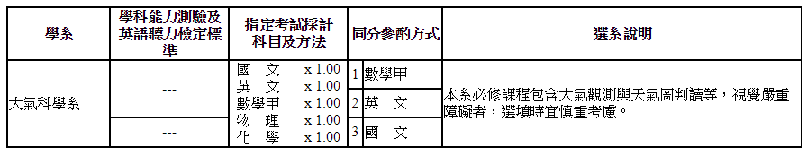可修改為：
本系必修課程包含大氣觀測及天氣圖判讀等，需具有相當之視覺功能，以觀測、辨識圖像或影像。

醫學相關
如：醫學系
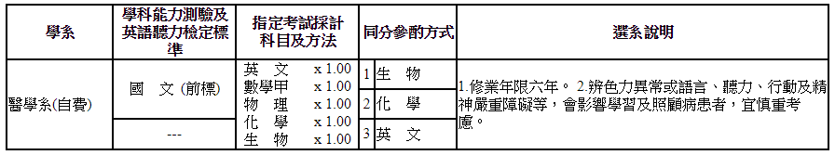
可修改為：
本系為醫療相關學系，學習課程具有與人直接互動的特性，學生須具備醫學專業知識、醫療技能與人文素養。因課程學習需要，學生於就學期間須使用顯微鏡、色彩判定、病症判定、大體解剖、巡房、與病患及醫療團隊溝通、建立醫病關係等，為判定病患病因各項感官皆須較為敏銳；因此，必需具有相當之視覺、聽覺功能，具口語表達、溝通能力，需久站、運用肢體操作儀器、能迅速移動，具人際互動溝通協調能力、能控管自身情緒、具相當之抗壓能力；學生畢業後將進入醫院治療及照顧病患。

體育相關
如：體育學系
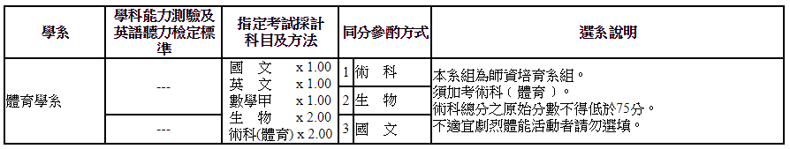
可修改為：
本系為培育體育師資學系，有各項體育技能訓練課程，並有大量劇烈體能活動。

美術相關
如：美術學系
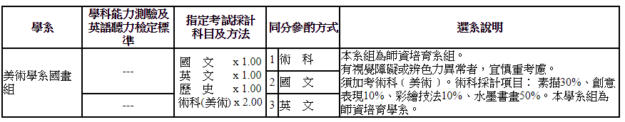
可修改為：
本系課程為師資培育系組，課程內容包含理論及實作(理論、藝術教育及藝術行政；創作:書畫水墨、平面繪畫與複合媒材、立體造型、影像藝術等)，須具備繪圖設計及辨別顏色能力。

表演藝術相關
如：表演藝術學士學位學程
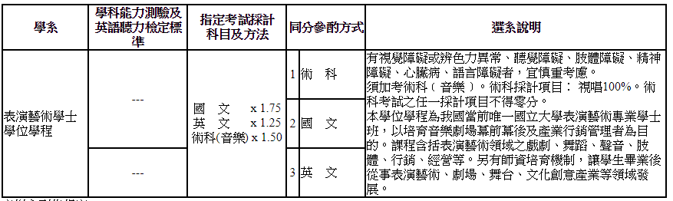
可修改為：
本系為孕育表演藝術界之專業表演者、劇場導演、劇場技術人員之搖籃，課程學習著重於肢體表演、口條訓練及藝術創作等能力，可能有大量劇烈體能活動，需具有良好體能、移動能力，需具相當之視覺、聽覺功能及口語表達、辨別顏色能力，具人際互動溝通協調能力、能控管自身情緒。

國際貿易、經營管理相關
如：國際經營與貿易學系
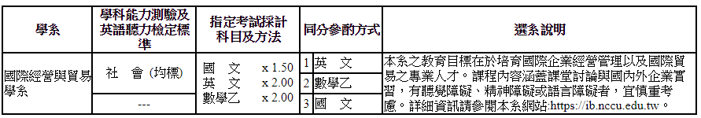
可修改為：
本系之教育目標在於培育國際企業經營管理以及國際貿易之專業人才；要求學生廣泛學習從事國際商業所需的專業知識，並特別要求他們加強各國文化之學習以及外語能力的訓練，以培養兼具外語文能力、國際經貿專業知識以及國際視野的商業人才。課程內容涵蓋課堂討論與國內外企業實習，故外語的聽、說、讀、寫及溝通為本系基本能力。

社工相關
如：醫學社會學與社會工作學系
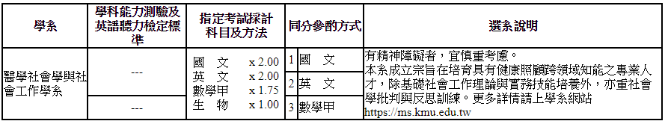
可修改為：
本系成立宗旨在培育具有健康照顧跨領域知能之專業人才，除基礎社會工作理論與實務技能培養外，亦重社會學批判與反思訓練。課程重點包含培訓社會工作第一線服務人員，可能有大量接觸人群的機會，需具人際互動溝通協調能力、能控管自身情緒、具相當之抗壓能力。

